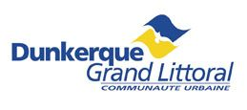
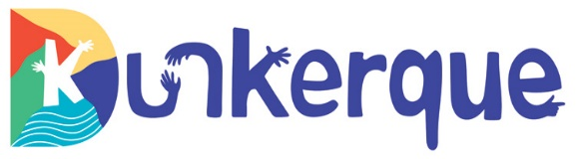

OFFRE DE STAGE

Communauté urbaine de Dunkerque / Ville de Dunkerque

Direction mutualisée du cycle de l’eau
Service stratégie et gestion intégrée de la ressource en eau
Cartographie et fonctionnement du réseau hydraulique de surface

Contexte :
Mise en contexte du besoin de stage (appui à politique publique, événement particulier, étude…)
La Communauté Urbaine de Dunkerque souhaite :
- Améliorer la connaissance de son réseau hydraulique de surface (canaux, watergangs, fossés), partagé entre de multiples propriétaires et gestionnaires, en mettant en évidence les fonctionnalités des ouvrages ;
- Évaluer l’évolution de son patrimoine de fossés communautaires ;
- Déployer la démarche plan bleu portée en partenariat avec le CEREMA, en construisant une stratégie globale de gestion quantitative et qualitative des eaux de surface sur son territoire, partagée avec les parties prenantes.
Cette démarche s’inscrit dans la politique globale de la collectivité d’anticipation des impacts du dérèglement climatique sur les enjeux de l’eau, sur un territoire spécifique de polder.

Au sein de la direction cycle de l’eau et de l’unité eaux de surface-GEMAPI, le-la stagiaire participera à la cartographie et à l’amélioration de la connaissance du fonctionnement et des enjeux du réseau hydraulique de surface (canaux, watergangs, fossés, ouvrages mobiles) sur le périmètre de la CUD.

Objet du stage :
Contenu de la mission
Le/la stagiaire réalisera les missions suivantes :
- Écriture d’une méthode détaillée sur la base d’une première approche co-construite par la CUD et le CEREMA, et notamment de collecte de données auprès des partenaires et des équipes d’intervention sur le terrain (CUD ou éventuellement communes), en concertation avec les services concernés de la direction cycle de l’eau et des autres directions de la CUD (service géomatique notamment).
- Recueil des données des propriétaires, gestionnaires et toutes autres données jugées nécessaires à l’établissement de la cartographie ;
- Cartographie des ouvrages sur la base de données SIG de la collectivité avec informations sur leurs fonctionnalités, leurs modalités et fréquence d’entretien, leurs interactions avec les ouvrages environnants, et d’autres informations à définir ;
- Rédaction d’une note synthétique exposant les sources utilisées, les acteurs et directions internes CUD rencontrés, les données manquantes, les incertitudes et difficultés, de manière à assurer la traçabilité et la poursuite du travail dans la durée.

Période et modalités de stage :
Période : février à juillet 2026 (dates de début et fin flexibles) - Durée : 6 mois
Lieu : Centre Technique Communautaire, 214 Rue Georges Vancauwenberghe, 59640 Dunkerque
Rémunération : gratification du stagiaire selon la législation en vigueur
Divers : Déplacements sur le territoire communautaire à prévoir (permis B obligatoire et utilisation privilégiée des transports en commun ou du covoiturage)

Qualités requises :
- Maîtrise des outils SIG et de la gestion de bases de données (ArcGIS, Q-Gis) ;
- Connaissances hydrauliques de base ;
- Autonomie, réactivité et force de proposition ;
- Rigueur ;
- Bonnes capacités d’analyse et rédactionnelles ;
- Capacité à produire des restitutions claires et synthétiques.

Profil :
Licence à master 2 - Cursus en sciences de la terre, géographie, hydraulique, milieux aquatiques, avec une maîtrise indispensable des outils SIG.

Contact en cas de question sur le contenu du stage :
Guillaume FIORENZA, chef de projet hydraulique de surface à la direction mutualisée cycle de l’eau. guillaume.fiorenza@cud.fr

Candidature à envoyer via le formulaire ci-dessous en indiquant dans thématique l’intitulé du stage

https://www.communaute-urbaine-dunkerque.fr/vie-pratique/demande-de-stage

